EJERCICIOS DE REPASO DE 2º E.S.O.

Apellidos. ______________________________________ Nombre: ____________

Curso: 3º E.S.O. Grupo: Examen: JUEVES 28– MARZO – 2019

TEMA 1: DIVISIBILIDAD Y NÚMEROS ENTEROS

1.- Calcula.

a) mín.c.m. (12, 15) b) mín.c.m. (24, 60) c) mín.c.m. (48, 54) d) mín.c.m. (90, 150) e) mín.c.m. (6, 10, 15) f ) mín.c.m. (8, 12, 18)

**(Sol.: a) 60 ; b)120; c) 432 ; d) 450; e) 30 ; f ) 72)**

2.- Calcula.

a) máx.c.d. (36, 45) b) máx.c.d. (48, 72)

c) máx.c.d. (105, 120) d) máx.c.d. (135, 180)

e) máx.c.d. (8, 12, 16) f ) máx.c.d. (45, 60, 105)

**(Sol.: a) 9 ; b) 24; c) 15 ; d) 45; e) 4 ; f ) 15)**

3.- Un rollo de cable mide más de 150 m y menos de 200 m. ¿Cuál es su longitud exacta, sabiendo que se puede dividir en trozos de 15 m y también en trozos de 18 m?

**(Sol.: 180.m)**

4.- Un agricultor riega su campo cada 10 días y lo fumiga cada 18. ¿Cada cuánto tiempo le coinciden ambos trabajos en la misma jornada? **(Sol.: Cada 90 días.)**

5.- De cierta parada de autobús parten dos líneas, A y B, que inician su actividad a las 7 h de la mañana. La línea A presta un servicio cada 24 minutos, y la línea B, cada 36 minutos. ¿A qué hora vuelven a coincidir en la parada los autobuses de ambas líneas?

**(Sol.: A las 8 h 12 min.)**

6.- Se desea dividir dos cuerdas de 20 m y 30 m en trozos iguales, lo más grandes que sea posible, y sin desperdiciar nada. ¿Cuánto medirá cada trozo? (Sol.: medirá 10 metros).

7.- Para pavimentar el suelo de una nave de 12,3 m de largo por 9 m de ancho, se han empleado baldosas cuadradas, que han venido justas, sin necesidad de cortar ninguna. ¿Qué medida tendrá el lado de cada baldosa, sabiendo que se han empleado las mayores que había en el almacén? **(Sol.: 3 dm)**

8.- Julia ha formado el cuadrado más pequeño posible uniendo piezas rectangulares de cartulina, de 12 cm por 18 cm. ¿Cuánto mide el lado del cuadrado? ¿Cuántas piezas ha empleado? **(Sol.: El lado del cuadrado mide 36 cm y se han empleado 6 piezas.)**

9.- Se desea envasar 125 botes de conserva de tomate y 175 botes de conserva de pimiento en cajas del mismo número de botes, y sin mezclar ambos productos en la misma caja. ¿Cuál es el mínimo número de cajas necesarias? ¿Cuántos botes irán en cada caja?

**(Sol.: Se necesitan 12 cajas como mínimo. Habrá 25 botes en cada caja)**

10.- Opera:

a) 5 · [11 – 4 · (11 – 7)] b) (–4) · [12 + 3 · (5 – 8)]

c) 6 · [18 + (–4) · (9 – 4)] – 13 d) 4 – (–2) · [–8 – 3 · (5 – 7)]

e) 24 – (–3) · [13 – 4 – (10 – 5)] f ) 6 · (7 – 11) + (–5) · [5 · (8 – 2) – 4 · (9 – 4)]

**(Sol.: a) –25; b) –12; c) –25; d) 0; e) 36; f ) –74)**

11.- Expresa como una potencia única.

a) 43 · 4 b) 52 · (–5)3 c) (–6)8 : (–6)5 d) 78 : (–7)

e) (52 · 54) : 53 f ) [74 · (–7)4] : (–7)6 g) (24)3 : 29 h) (–4)7 : (42)2

i) [(–3)4]3 : [(–3)3]3 j) (52)5 : [(–5)3]2

**(Sol.: a) 44 b) –55 c) –63  d) –77 e) 72 g) –43 i) 54)**

12.- Opera y calcula.

a) [29 : (23)2] · 53 b)102 : [(52)3 : 54] c) 63 : [(27 : 26) · 3]2 d) [(62)2 · 44] : (23)4

**(Sol.: a) 1 000 b) 4 c) 6 d) 81)**

**TEMA 2: FRACCIONES**

1.- Opera:

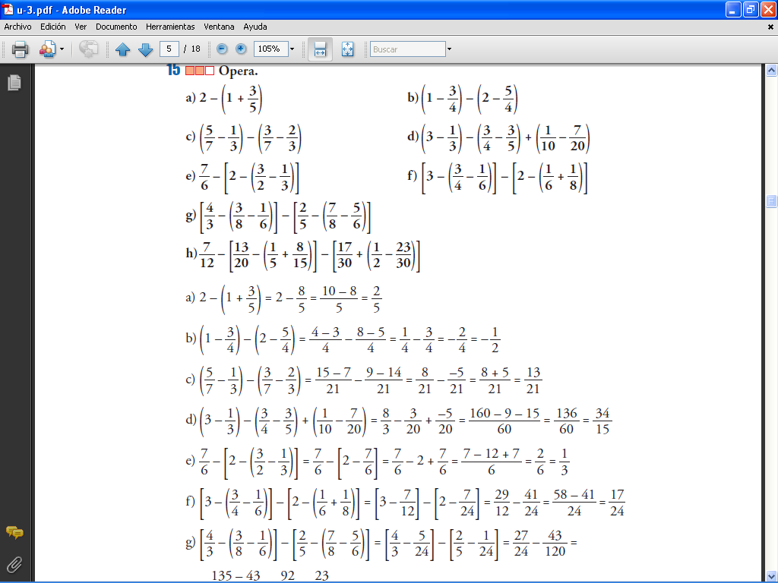

**(Sol.: a) 2/ 5; b) 1/ 2; c)13/21; d) 34/15; e)1/3; f) 17/24)**

2.- Calcula:

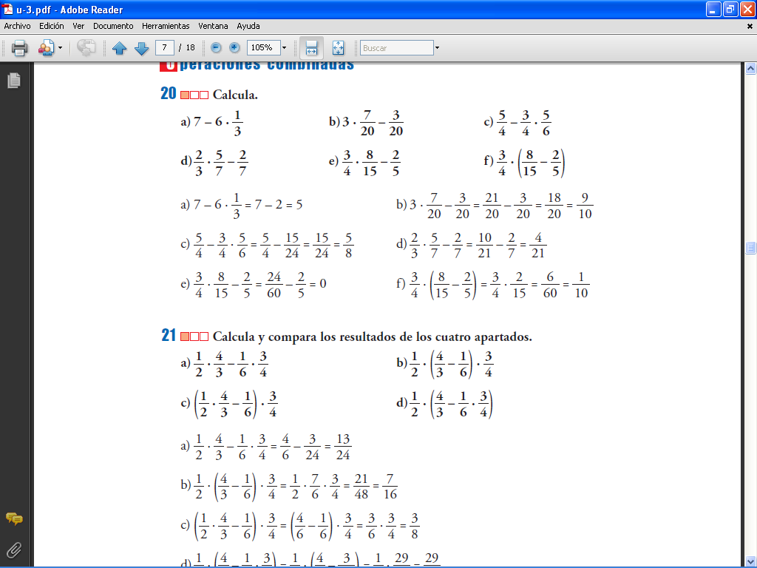

**(Sol.: a) 1/3; b) 3/30; c) 5/8; d) 4/21; e) 0; f) 1/10)**

3.- Calcula:



**(Sol.: a) 13/24; b) 7/16; c) 3/8; d) 29/48**)

4.- Opera y reduce:

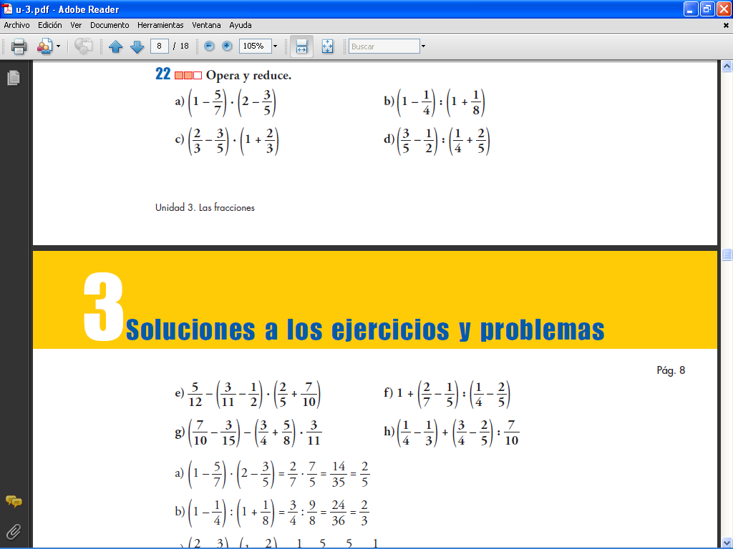



**(Sol.: a) 2/5; b) 2/3; c) 1/9; d) 2/13;e) 2/3: f) 3/7; g) 1/8; h) 5/12)**

5.- Un barco lleva recorridas las tres décimas partes de un viaje de 1 700 millas. ¿Cuántas millas le faltan todavía por recorrer? **(Sol.: Le faltan por recorrer 1 190 millas.)**

6.- Por tres cuartos de kilo de cerezas hemos pagado 1,80 €. ¿A cómo está el kilo?

**(Sol.: El kilo de cerezas está a 2,40 €.)**

7.- Julio ha contestado correctamente a 35 preguntas de un test, lo que supone 7/12 del total. ¿Cuántas preguntas tenía el test? **(Sol.: El test tiene 60 preguntas).**

8.- Amelia ha gastado 3/8 de sus ahorros en la compra de un teléfono móvil que le ha costado 90 €. ¿Cuánto dinero le queda todavía? **(Sol.: Le quedan 150 €.)**

9.- Durante un apagón de luz, se consumen tres décimas partes de una vela de cera. Si el cabo restante mide 21 cm, ¿cuál era la longitud total de la vela? **(Sol.: era de 30 cm.)**

10.- El muelle de un resorte alcanza, estirado, 5/3 de su longitud inicial. Si estirado mide 4,5 cm, ¿cuánto mide en reposo? **(Sol.: El resorte en reposo mide 2,7 cm.)**

11.- La tercera parte de los 240 viajeros que ocupan un avión son europeos, y 2/5, africanos. El resto son americanos. ¿Cuántos americanos viajan en el avión?

**(Sol.: 64 americanos).**

12.- Un frasco de perfume tiene una capacidad de 1/20 de litro. ¿Cuántos frascos se pueden llenar con un bidón que contiene tres litros y medio? **(Sol.:Se pueden llenar 70 frascos).**

13.- Una empresa comercializa jabón líquido en envases de plástico con una capacidad de 3/5 de litro. ¿Cuántos litros de jabón se necesitan para llenar 100 envases?**(Sol.: 60 *l*.)**

14.- La abuela ha hecho dos kilos y cuarto de mermelada y con ella ha llenado seis tarros iguales. ¿Qué fracción de kilo contiene cada tarro? **(Sol.: Cada tarro contiene 3/8 de kg).**

**TEMA 3: POTENCIAS Y RAÍCES**

1.- Utilizando las operaciones con potencias, expresa como una única potencia y calcula: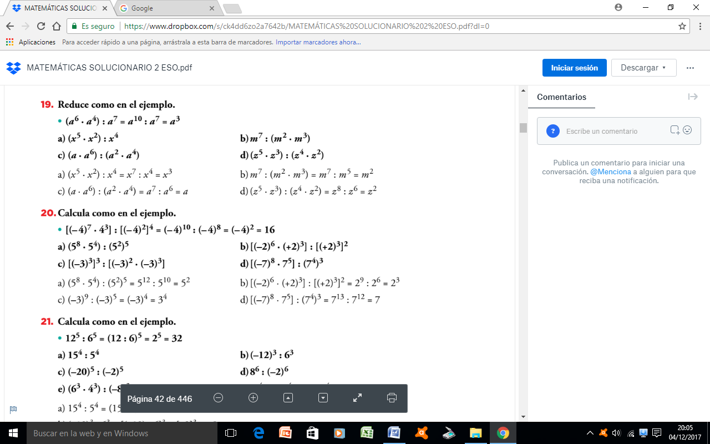

(Sol.: a) 25; b) 8; c) 81, d) 7)

2.- Utilizando las operaciones con potencias, expresa como una única potencia y calcula:

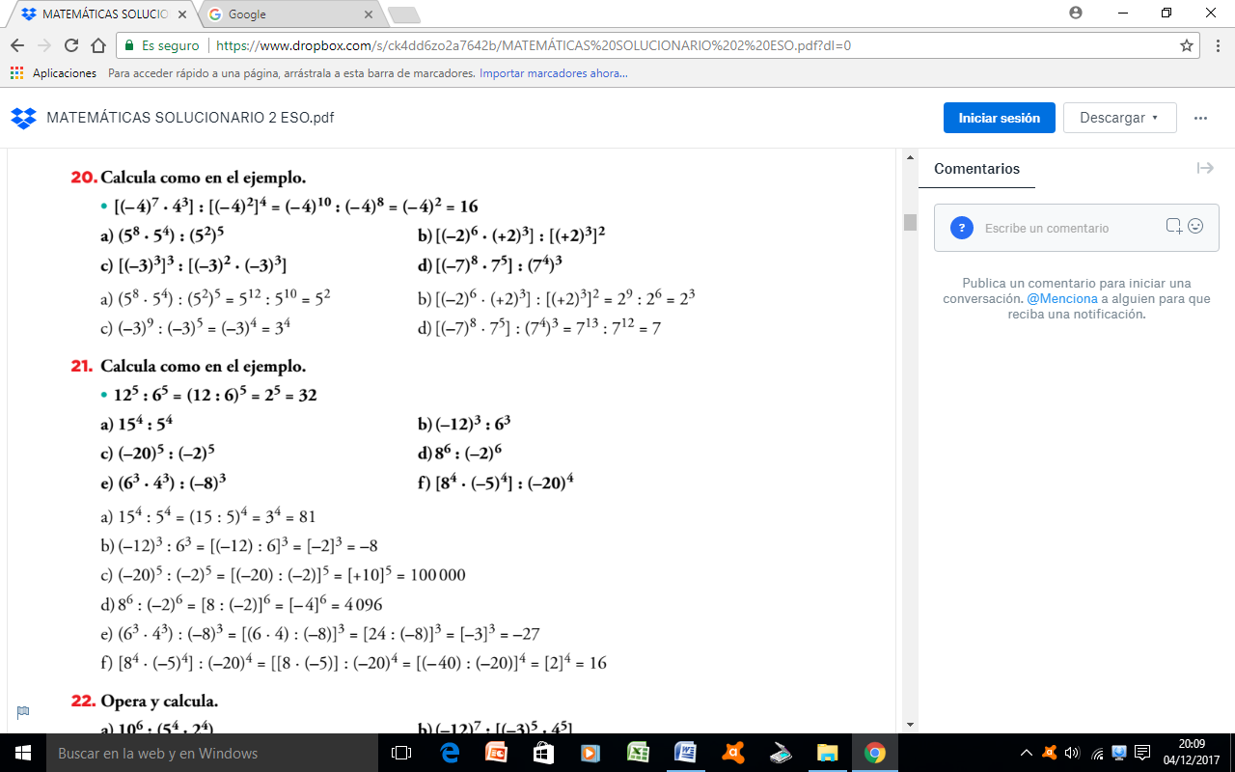

(Sol.: a) 81; b) -8; c) 100000; d) 4096; e) -27; f) 16)

3.- Utilizando las operaciones con potencias, expresa como una única potencia y calcula:

a) $\left[{\left(2\right)}^{3}∙{\left(2^{2}\right)}^{3}\right] : \left[{\left(2^{2}\right)}^{3} : (2)\right]$ b) $\left[{\left(\frac{2}{3}\right)}^{2}∙{\left({\left(\frac{2}{3}\right)}^{2}\right)}^{3}\right] : \left[{{\left({\left(\frac{2}{3}\right)}^{2}\right)}^{4} : \left(\frac{2}{3}\right)}^{2} \right]$

c) $\left[{\left(-2\right)}^{7}:{\left({\left(-2\right)}^{2}\right)}^{3}\right] ∙ \left[{\left({\left(-2\right)}^{2}\right)}^{3} : (-2)\right]$ d) b) $\left[{\left(\frac{2}{3}\right)}^{8}:{\left({\left(\frac{2}{3}\right)}^{3}\right)}^{2}\right] ∙ \left[{{\left({\left(\frac{2}{3}\right)}^{2}\right)}^{2} : \left(\frac{2}{3}\right)}^{2} \right]$

Sol.: a) 16; b) 4/9 ; c) – 32; d)

4.- Calcula la raíz cuadrada entera y el resto de los siguientes números:

a) 7 b) 39 c) 13 d) 55 e) 110 (Sol.: a) 2 y resto 3)

5.- Realiza las siguientes operaciones:

a) 3 + 7 4 – (- 2)3 + (- 6) b) ( - 10) + 27 : 32 5 – 2 c) 4 + ( 7 – 5)2 – ( - 42 – 18 : 3) : 2

d) 6 + $\sqrt{9}$: 3 + $\sqrt{81}$ (Sol.: a) 33; b) 3; c) 56; d) 16)

6.- Calcula:

a) 32 - [ 1 – (12 – 32)]2 6 : 3 b) 2 + 3 – (3 – 2)2 c) (-25) + [ 3 (-21 : )]2

c) : [ 5 ( - 2)]2 (Sol.: a) 24; b) 10; c) 56; d) 50)

**TEMA 4: NUMEROS DECIMALES**

1.- Calcula.

a) 3,2 – 1,63 – 0,528 b) 0,85 + 1,23 – 0,638 – 0,4

c) 3,458 – (6,7 – 4,284) d) 5,2 – (2,798 + 1,36)

**(Sol.: a) 1,042; b) 1,042; c) 1,042; d) 1,042)**

2.- Multiplica con la calculadora y aproxima el producto a las centésimas.

a) 2,63 · 0,84 b) 4,11 · 3,13

c) 0,635 · 4,22 d) 0,27 · 0,086

(Sol.: a) 2,21; b) 12,86; c) 2,68 ; d) 0,02)

3.- Divide con la calculadora y aproxima el cociente a las milésimas.

a) 62,35 : 12 b) 5,27 : 153

c) 48,542 : 2,1 d) 5,7 : 0,045

**(Sol.: a) 5,196; b) 0,034; c) 23,115; d) 126,667)**

4.- Opera.

a) 5,8 – 3,2 · 1,6 – 0,29 b) (5,8 – 3,2) · 1,6 – 0,29

c) 5,8 – 3,2 · (1,6 – 0,29) d) 5,8 – (3,2 · 1,6 – 0,29)

**(Sol.: a) 0,39; b) 3,87; c) 1,608; d) 0,97)**

5.- Calcula:

a) 2,4 · (3,1 + 2,5) – 10,46 b) (3,5 – 2,4 · 1,3) : (0,5 + 0,2 · 3)

c) 4,3 · 0,5 – 4,3 · 0,2 + 4,3 : 2 d) 1,28 + 2,43 · 3,2 -2,45 e) 2 · (-3,1) · (0,5 + 0,3)

(Sol.: a) 2,98; b) 0, $3\hat{45}$, c) 3,44; d) 6,606; e) – 4,96)

6.- Enviar un mensaje desde un móvil cuesta 0,15 €, y realizar una llamada vale 0,25 € más 0,12 por el establecimiento de llamada. Calcula cuánto cuesta mandar siete mensajes y hacer seis llamadas. (Sol.: 3,27 €)

7.- Un terreno rectangular mide 28,5 metros de ancho por 45,75 metros de largo. Si se divide en tres partes iguales, ¿cuál es el área de cada parte? (Sol.: 434,625 m2)

8.- Se dispone de 450 kg de mandarinas y se quieren envasar en bolsas de 7,5 kg. ¿Cuántas bolsas se necesitarán? (Sol.: 60 bolsas).

9.- Una sandía de 2 kilos y 625 gramos ha costado 4,2 €. ¿A cómo sale el kilo? (Sol.: 1,6€/kg)

10.- ¿Cuánto cuestan dos kilos y ochocientos gramos de manzanas a 1,65 € el kilo?

(Sol.: Cuestan 4,62 €.)

11.- ¿Cuánto pagaré si compro 1,083 kg de salmón a 9,75 €/kg? (Atención al redondeo).

**(Sol.: Pagaré 10,56 €.)**

12.- Una llamada telefónica a Canadá de 13,5 min ha costado 9,45 €. ¿Cuál es el precio por minuto? **(Sol.: El precio es de 0,70 €/min).**

13.- Para fabricar 3 500 dosis de cierto medicamento, se necesitan 1,96 kg de principio activo. ¿Cuántos gramos de principio activo lleva cada dosis?

**(Sol.: Cada dosis lleva 0,56 g de principio activo.)**

14.- Hemos gastado 6,08 € en la compra de un trozo de queso que se vende a 12,80 €/kg. ¿Cuánto pesa la porción adquirida? **(Sol.: Pesa 475 g.)**

15.- Una sandía de 2 kilos y 625 gramos ha costado 4,2 €. ¿A cómo sale el kilo?

**(Sol.: 1,6 €/kg)**

16.- Para celebrar una fiesta, trece amigos adquieren:

— 6 botellas de refresco a 1,65 € la botella.

— 1,120 kg de jamón a 27,75 €/kg.

— 5 barras de pan a 0,85 € la barra.

— 350 g de cacahuetes a 9,60 €/kg.

— 0,8 kg de patatas fritas a 5,80 €/kg.

¿Cuánto debe poner cada uno? **(Sol.: Si cada uno pone 4,09 €, el total no es suficiente cada uno tiene que poner 4,10 € y sobrarán 0,07 €).**

17.- Expresa los números siguientes con todas sus cifras:

a) 1,82 1012 b) -3,45 10-5 c) 8,02023 109 d) 1,1234 10-8

18.- Pasar a notación científica los siguientes números:

a) 300 000 000 b) 0,00000093 c) 14 billones d) 0,00000001234

**TEMA 5: ÁLGEBRA**

1.- Quita paréntesis y reduce.

a) *x* – (*x* – 2) b)3*x* + (2*x* + 3) c) (5*x* – 1) – (2*x* + 1)

d)(7*x* – 4) + (1 – 6*x*) e) (1 – 3*x*) – (1 – 5*x*) f) 2*x* – (*x* – 3) – (2*x* – 1)

g) 4*x* – (2*x* – 1) + 5*x* – (4*x* – 2) h) (*x* – 2) + (2*x* – 3) – (5*x* – 7)

**(Sol.: a) 2; b) 5*x* + 3; c) 3*x* – 2; d) *x* – 3; e) 2*x;* f ) –*x* + 4; g) 3*x* + 3; h) –2*x* + 2)**

2.- Opera y reduce.

a) 5*x* · 2 b) 6*x* : 2 c) 3*x* · 4*x* d)12*x* : 3*x* e) *x* · 6*x* f ) *x*2 : *x*

g) *x2* · *x3* h) *x5* : *x2* i) 3*x* · 5*x*3 j) 15*x*6 : 5*x*4

k) (–2*x*2) · (–3*x*4) l) (–20*x*8) : 5*x7* m)  *x3* · (–3*x*3) n)  *x2* : (–2*x*3)

ñ)  *x* ·  *x*2 o )  *x* : *x3* **(Sol.: a) 10x; b) 3x; c) 12x2; d) 4)**

3.- Multiplica.

a) (x – 1) · (2x – 3) b) (3x – 2) · (x – 5) c) (2x + 3) · (3x – 4)

d) (x + 1) · (x2 + x + 1) e) (2x – 1) · (2x2 – 3x + 2) f ) (3x + 2) · (x3 – 2x2 + 5x + 1)

g) (x2 – 2x – 3) · (2x3 – 5x2 – 4x + 3)

**(Sol.: a) 2*x*2 – 5*x* + 3; b) 3x2 – 17x + 10; c) 6x2 + x – 12; d) *x*3 + 2*x*2 + 2*x* + 1**

**e) 4*x*3 – 8*x*2 + 7*x* – 2; f ) 3*x4* – 4*x3* + 11*x2* + 13*x* + 2; g) 2*x5* – 9*x4* + 26*x2*)**

4.- Reduce.

a) (x + 1) · (2x + 3) – 2 · (x2 + 1) b) (2x – 5) · (x + 2) + 3x · (x + 2)

c) (x2 – 3) · (x + 1) – (x2 + 5) · (x – 2) d)(4x + 3) · (2x – 5) – (6x2 – 10x – 12)

**(Sol.: a) 5*x* + 1; b) 5*x2* + 5*x* – 10; c) 3*x*2 – 8*x* + 7 ; d) 2*x2* – 4*x* – 3)**

5.- Realiza las divisiones siguientes:

a) (8x – 6) : 2 b ) (20x – 5) : 5 c) (3x2 – x) : x

d) (4x3 – 8x2) : 2x e) (4x3 – 2x2 + 6x) : 2x f ) (12x3 + 9x2) : 3x2

**(Sol.: a) 4*x* – 3 ; b) 4*x* – 1 ; c) 3*x* – 1 ; d) 2x2 – 4x ; e) 2*x2* – *x* + 3 ; f ) 4*x* + 3)**

6.- Calcula sin hacer la multiplicación, utilizando las fórmulas de los productos notables.

a) (x + 3)2 b) (3 + a)2 c) (2 – x)2 d) (a – 6)2 e) (2x + 1)2

f ) (5 – 3a)2 g) (x – 5) · (x + 5) h) (3x – 5) · (3x + 5)

**(Sol.: a) x2 + 6x + 9 ; b) 9 + 6a + a2 ; c) a2 – 12a + 36; e) 25 – 30a + 9a2 ;**

**g) x2 – 25 h) 9x2 – 25)**

7.- Descompón en factores, utilizando los productos notables:

a) x2 – 6x + 9 b) x3– 9x c) 3x2 + 6x + 3 d)2x3 – 12x2 + 18x

e) x4 – x2  f ) 4x2 + 4x + 1

**(Sol.: a) (x – 3) · (x – 3); b) x · (x + 3) · (x – 3) ; c) 3 · (x + 1) · (x + 1) ;**

**d) 2x · (x – 3) · (x – 3) ; e) x2 · (x + 1) · (x – 1); f ) (2x + 1) · (2x + 1))**

**TEMA 6: ECUACIONES**

1.- Quita paréntesis y resuelve.

a) 6(*x* + 1) – 4*x* = 5*x* – 9 b) 18*x* – 13 = 8 – 4(3*x* – 1)

c) 3*x* + 5(2*x* – 1) = 8 – 3(4 – 5*x*) d) 5 – (4*x* + 6) = 3*x* + (7 – 4*x*)

e) *x* – 7(2*x* + 1) = 2(6 – 5*x*) – 13 f ) 11 – 5(3*x* + 2) + 7*x* = 1 – 8*x*

g) 13*x* – 5(*x* + 2) = 4(2*x* – 1) + 7

**(Sol.: a) *x* = 5; b) *x* = 5/6; c) x = - 1/2; d) x = - 8 / 3 ; e) x = - 2; f) Infinitas soluciones; g) No tiene solución)**

2.- Quita denominadores y resuelve:

a)  b)  c) 

d)  e)  f) 

(**Sol.: a) x = - 1/2; b) x = - 1/4; c) x = 1/6; d) x = -3; e) Sin solución; f) Infinitas soluciones.)**

3.- Elimina los paréntesis y los denominadores y resuelve:

a)  b)  c)  d)  **(Sol.: a) x = 2/3; b) x = 5/3; c) x = 1/3; d) x = - 3/4)**

4.- Elimina denominadores y resuelve:

a)  b)  c) 

d)  e)  f) 

**(Sol.: a) x = 1/2; b) 3/7; c) x = 1/4; d) x = 2; e) x = 1; f) x = - 6)**

5.- La suma de tres números consecutivos es 135. ¿Cuáles son esos números?

**(Sol.: 44, 45 y 46)**

6.- Si a la cuarta parte de un número se le restan tres unidades, se obtiene su quinta parte. **(Sol.: El número es 60.)**

7.- Teresa es siete años mayor que su hermano Antonio y dos años menor que su hermana Blanca. Calcula la edad de cada uno sabiendo que entre los tres suman 34 años.

**(Sol.: Antonio tiene 13 años)**

8.- Una ensaimada cuesta 10 céntimos más que un cruasán. Tres cruasanes y cuatro ensaimadas han costado 6 euros. ¿Cuál es el coste de cada pieza?

**(Sol.: Un cruasán cuesta 80 céntimos y una ensaimada 90 céntimos.)**

9.- Narciso ha comprado en las rebajas dos pantalones y tres camisetas por 161 €. ¿Cuál era el precio de cada artículo, sabiendo que un pantalón costaba el doble que una camiseta?

**(Sol.: Una camiseta cuesta 23 € y un pantalón 46 €)**

10.- Reparte 280 € entre tres personas, de forma que la primera reciba el triple que la segunda, y esta, el doble que la tercera. **(Sol.: La tercera persona recibe 31,11 €)**

11.- Un hortelano siembra la mitad de su huerta de pimientos; la tercera parte, de tomates, y el resto, que son 200 m2, de patatas. ¿Cuál es la superficie total de la huerta?

**(Sol.: La huerta tiene una superficie de 1 200 m2).**

12.- Un padre tiene 38 años, y su hijo, 11. ¿Cuántos años han de transcurrir para que el padre tenga solo el doble de edad que el hijo?(Sol.: Han de transcurrir 16 años).

13.- Dos trenes se encuentran, respectivamente, en las estaciones de dos ciudades separadas entre sí 132 km. Ambos parten a la misma hora, por vías paralelas, hacia la ciudad contraria. Si el primero va a 70 km/h, y el segundo, a 95 km/h, ¿cuánto tardarán en cruzarse? (Sol.: Tardan en encontrarse 4/5 h= 48 minutos)

14.- Roberto tiene el triple de edad que su hija Nuria. Calcula la edad de cada uno sabiendo que dentro de 12 años la edad del padre será solamente el doble que la de la hija.

**(Sol.: Nuria tiene 12 años, y Roberto, 36)**

15.- Para delimitar en una playa una zona rectangular, el doble de larga que de ancha, se han necesitado 84 m de cinta. ¿Cuáles son las dimensiones del sector delimitado?

**(Sol.: La zona medirá 14 m x 28 m.)**

16.- Observa, razona y resuelve.

a) *x*2 = 100 b) *x*2 = 20 c) 5*x*2 = 45 d) 12*x*2 = 3

e) *x*(*x* – 3) = 0 f ) (*x* + 5)*x* = 0 g) *x*(3*x* – 1) = 0 h) 3*x*(5*x* + 2) = 0

i) *x*2 – 7*x* = 0 j) *x*2 + 4*x* = 0 k) 3*x*2 = 2*x* l) 5*x*2 = *x*2 – 2*x*

**(Sol.: a) *x* = ±10 ; b) *x* = ; c) x = ; d) x = ; e) x = 0, x = 3; f) x = 0; x = -5; g) x = 0; x = 1/3; h) x= 0, x = - 2/5; i) x = 0; x = 7; j) x = 0, x = -4;**

**k) x =0, x = 2/3; l) x = 0, x = ½)**

17.- Resuelve aplicando la fórmula.

a) x2 – 10x + 21 = 0 b) x2 + 2x – 3 = 0 c) x2 + 9x + 40 = 0

d) 5x2 + 14x – 3 = 0 e) 15x2 – 16x + 4 = 0 f ) 14x2 + 5x – 1 = 0

g) x2 – 10x + 25 = 0 h)9x2 + 6x + 1 = 0 i) 6x2 – 5x + 2 = 0

j) 6x2 – x – 5 = 0

**(Sol.: a) *x* = 7; *x* = 3; b) *x* = 1; *x* = –3; c) Sin solución.; d) *x* = 1/5 ; *x* = –3; e) x= 2/3 ; *x* = 2/5; f ) *x* = 1/7; *x* = – 1/2; g) x = 5; x = 5; h) x = -1/3, x = -1/3;**

**i) Sin solución; j) x = 6, x = -5)**

18.- El perímetro de un rectángulo mide 100 m, y el área, 600 m2. Calcula sus dimensiones.

**(Sol.: El rectángulo mide 30 m de largo y 20 m de ancho.)**

19.- Si un número aumentado en tres unidades se multiplica por el mismo número disminuido en otras tres, se obtiene 55. ¿De qué número se trata?

**Sol.: El número puede ser 8 ó –8.**

**TEMA 7: SISTEMAS DE ECUACIONES**

1.- Resuelve gráficamente:

a)  b)  c) ** d) **

**(Sol.: a) x = 2, y = 1; b) x=4, y = 2; c) x = -1, y = 2; d) x= -2, y = -3)**

2.- Resuelve por sustitución despejando la incógnita más adecuada:

a)  b)  c)  d) 

**(Sol.: a) x=1, y = 2; b) x = 5, y =- 1; c) x = - 3, y = 1; d) x = - 3, y = - 5)**

3.- Resuelve por igualación, despeja la misma incógnita en las dos ecuaciones e iguala los resultados:

a)  b)  c)  d) 

**(Sol.: a) x = -2, y = -11; b) x=2, y = 5; c) x = 5, y = -1; d) *x* = 3; *y* = –7)**

4.- Resuelve por reducción:

a)  b)  c)  d) 

**(Sol.: a) x = 1, y = 4; b) x = 3, y = - 2; c) x = 1, y = 2; d) x = - 2, y = - 3)**

5.- Resuelve por el método que consideres más adecuado:

a)  b)  c)  d) 

**(Sol.: a) x = - 4, y = 2; b) x = 3; y = - 7; c) x = - 1, y = - 2; d) x = 1, y = 2)**

6.- En cierta cafetería, por dos cafés y un refresco nos cobraron el otro día 2,70 €. Hoy hemos tomado un café y tres refrescos y nos han cobrado 4,10 €. ¿Cuánto cuesta un café? ¿Y un refresco? **(Sol.: Un café cuesta 0,80 €, y un refresco, 1,10 €.)**

7.- Un puesto ambulante vende los melones y las sandías a un tanto fijo la unidad. Andrea se lleva 5 melones y 2 sandías, que le cuestan 13 €. Julián paga 12 € por 3 melones y cuatro sandías. ¿Cuánto cuesta un melón? ¿Y una sandía?

**(Sol.: Un melón cuesta 2 € y una sandía 1,5 €.)**

8.- Un fabricante de jabones envasa 550 kg de detergente en 200 paquetes, unos de 2 kg y otros de 5 kg. ¿Cuántos envases de cada clase utiliza?

**(Sol.: Utiliza 150 envases de 2 kg y 50 envases de 5 kg.)**

9.- En una granja, entre gallinas y conejos se cuentan 127 cabezas y 338 patas. ¿Cuántas gallinas y cuántos conejos hay en la granja? (**Sol.: Hay 85 gallinas y 42 conejos.)**

10.- Rosendo tiene en el bolsillo 12 monedas, unas de 20 céntimos y otras de 50 céntimos. Si en total tiene 3,30 euros, ¿cuántas monedas de cada tipo lleva?

**(Sol.: 9 monedas de 20 céntimos y 3 monedas de 50 céntimos.)**

11.- Cristina tiene el triple de edad que su prima María, pero dentro de diez años solo tendrá el doble. ¿Cuál es la edad de cada una? **(Sol.: Cristina 30 años, y María,10 años)**

12.- El doble de la edad de Javier coincide con la mitad de la edad de su padre. Dentro de cinco años, la edad del padre será tres veces la de Javier. ¿Cuántos años tiene hoy cada uno? **(Sol.: Javier tiene 10 años, y su padre, 40.)**

13.- La base de un rectángulo es 8 cm más larga que la altura, y el perímetro mide 42 cm. Calcula las dimensiones del rectángulo. ( Sol.: El rectángulo mide 14,5 cm x 6,5 cm.)

14.- Para cercar una parcela rectangular, 25 metros más larga que ancha, se han necesitado 210 metros de alambrada. Calcula las dimensiones de la parcela.

**(Sol.: La parcela tiene unas dimensiones de 65 m de largo x 40 m de ancho.)**

**TEMA 8: PROPORCIONALIDAD**

1.- Calcula mentalmente y contesta.

a) Un tren recorre 240 km en 3 horas. ¿Qué distancia recorre en 2 horas?

b) Dos kilos de manzanas cuestan 1,80 €. ¿Cuánto cuestan tres kilos?

c) Cuatro obreros hacen un trabajo en 3 horas. ¿Cuánto tardarían seis obreros?

d) Cinco entradas para un concierto han costado 40 euros. ¿Cuánto cuestan cuatro entradas?

e) Un ciclista, a 20 km/h, recorre cierta distancia en 3 horas. ¿Cuánto tardará una moto a 60 km/h?

**(Sol.: a) Recorre 160 km. b) Cuestan 2,70 €. c) Tardarían 2 horas. d)Cuestan 32 €.**

**e) Tardará 1 hora.)**

2.- Dos kilos y medio de patatas cuestan 1,75 €. ¿Cuánto cuestan tres kilos y medio?

**(Sol.: Cuestan 2,45 €.)**

3.- Un coche ha recorrido 30 kilómetros en 18 minutos. Si sigue a la misma velocidad, ¿qué distancia recorrerá en el próximo cuarto de hora? (Sol.: Recorrerá 25 km)

4.- Cuatro operarios tardan 10 horas en limpiar un solar. ¿Cuánto tardarían 5 operarios?

**(Sol.: Tardarán 8 horas)**

5.- Una cuadrilla de soladores, trabajando 8 horas diarias, renuevan la acera de una calle en 15 días. ¿Cuánto tardarían si trabajaran 10 horas diarias? (Sol.: Tardarán 12 días.)

6.- Un paquete de 500 folios pesa 1,8 kg. ¿Cuánto pesará una pila de 850 folios?

**(Sol.: Pesará 3,06 kg)**

7.- Con la motobomba que extrae agua de un pozo, se han tardado 18 minutos en llenar una cisterna de 15 000 litros. ¿Cuánto se tardará en llenar otra cisterna de 25 000 litros?

**(Sol.: Se tardará 30 minutos.)**

8.- El dueño de un supermercado abona una factura de 720 euros por un pedido de 15 cajas de aceite. ¿A cuánto ascenderá la factura por otro pedido de 12 cajas? **(Sol.: 576 €).**

9.- Una piscina tiene tres desagües iguales. Si se abren dos, la piscina se vacía en 45 minutos. ¿Cuánto tardará en vaciarse si se abren los tres? **(Sol: 30 minutos en vaciarse).**

10.- Una máquina embotelladora llena 750 botellas en un cuarto de hora. ¿Cuántas botellas llena en hora y media? **(Sol.: Llena 4 500 botellas.)**

11.- Un tractor, trabajando 8 horas diarias, labra un campo en 9 días. ¿Cuánto tardaría en hacer el mismo trabajo, si las jornadas fueran de 12 horas diarias? **(Sol.: Tardaría 6 días).**

12.- Un tractor, trabajando 8 horas al día, labra un campo en 9 días. ¿Cuántas horas diarias debe trabajar para realizar el trabajo en solo 6 días? **(Sol.: 12 horas al día.)**

13.- Un ganadero tiene forraje para alimentar a sus 65 vacas durante 32 días. ¿Cuánto le durarán las provisiones si compra 15 vacas más? **(Sol.: Durarán 26 días)**

14.- Una merluza de dos kilos y trescientos gramos, ha costado 28,75 €. ¿Cuánto pagaré por otra más pequeña de kilo y medio? **(Sol.: Pagaré 18,75 €).**

15.- Un granjero tiene pienso en su almacén para alimentar a 2 500 gallinas durante 60 días. ¿Cuántas gallinas debe retirar si desea que el pienso le dure 80 días? **(Sol.: 625 ).**

**TEMA 9-10: ÁREAS DE FIGURAS PLANAS**

1.- Calcula el lado desconocido:

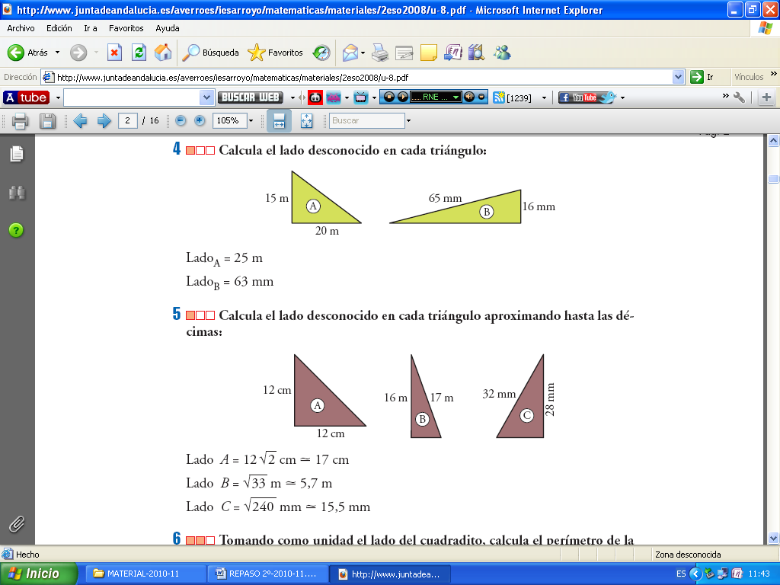

**(Sol.: 25 m y 63 m)**

2.- Calcula el lado desconocido en cada triángulo aproximando hasta las décimas:

**(Sol.: 17 cm; 5´7m; 15´5 mm)**

3.- Calcula el perímetro de un rectángulo cuya diagonal mide 5,8 cm, y uno de los lados, 4 cm. **(Sol.: Perímetro = 16,4 cm)**

4.- Halla la diagonal de un cuadrado cuyo perímetro mide 28 dam.

**(Sol.: La diagonal mide 9,9 dam)**

5.- Los lados paralelos de un trapecio rectángulo miden 13 dm y 19 dm, y el lado oblicuo mide 10 dm. Calcula la longitud de la altura.  **(Sol.: a = 8 dm)**

6.- Sabiendo que las bases de un trapecio isósceles miden 2,4 cm y 5,6 cm, y que la altura es de 3 cm, calcula la longitud del lado oblicuo. (Sol.: *a* = 3,4 cm)

**7.-** Calcula la medida de los lados de un rombo cuyas diagonales miden 1 dm y 2,4 dm.

**(Sol.: l = 1,3 dm)**

8.- En cada una de las siguientes figuras coloreadas, halla su área y su perímetro. Para

ello, tendrás que calcular el valor de algún elemento (lado, diagonal, apotema, ángulo,

…). Si no es exacto, halla una cifra decimal.

1. b)

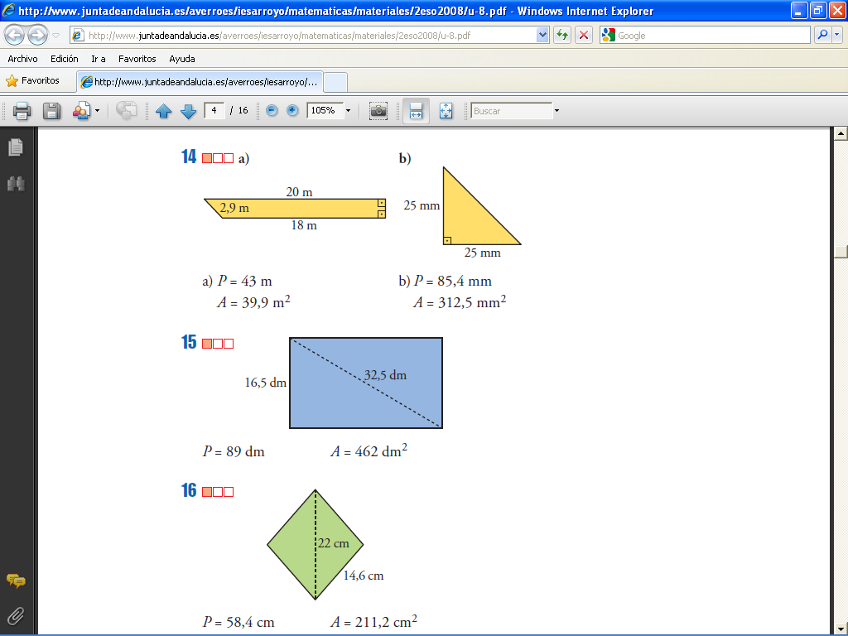

Sol.:



1. d)

 

(Sol.: P = 89 dm, A = 462 dm2) (Sol. : P = 58,4 cm, A = 211,2 cm2)

e) f)

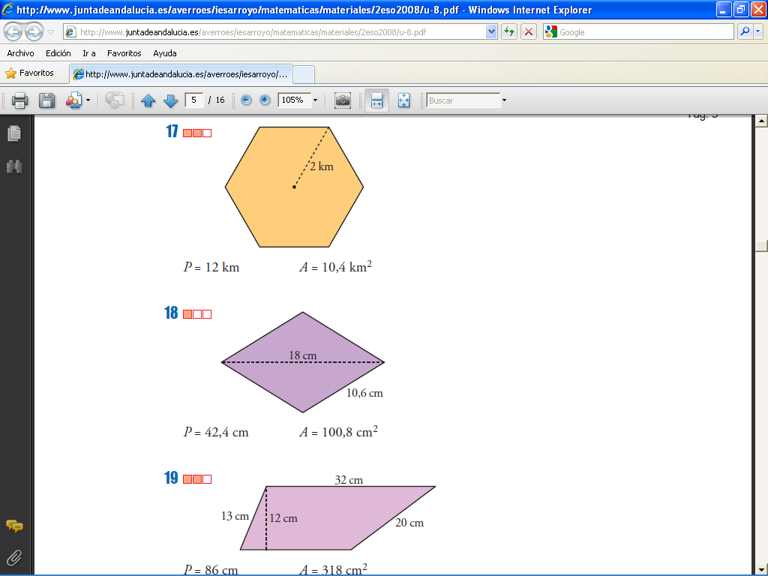 

(Sol. : P = 12 km ; A = 10,4 km2) (Sol.: P = 42,4 cm; A = 100,8 cm2)

g) h)

 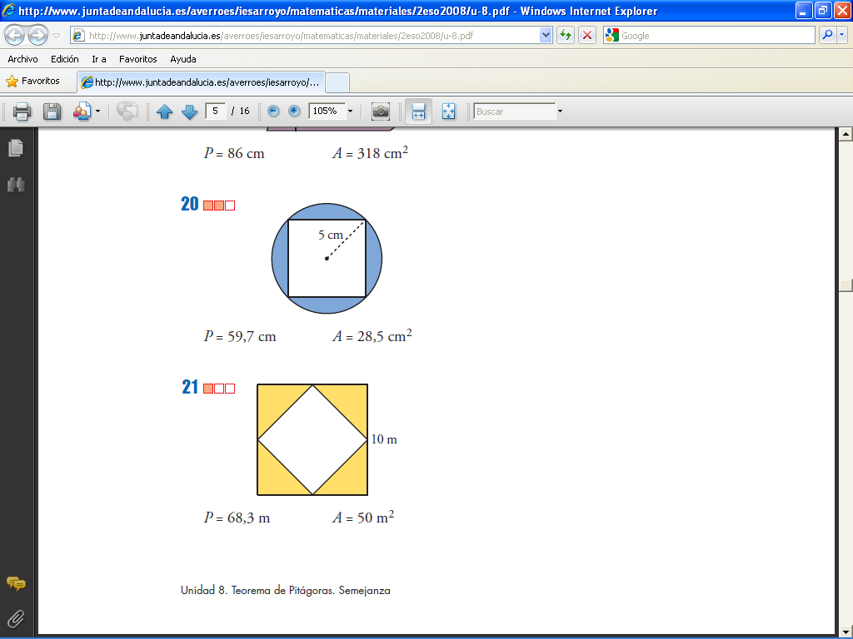

(Sol. : P = 86 cm ; A = 318 cm2) (Sol. : P = 59,7 cm; A = 28,5 cm2)

i)

 **(Sol.: P = 68,3 m; A = 50 m2)**

9.- Halla el área de los siguientes cuerpos geométricos:

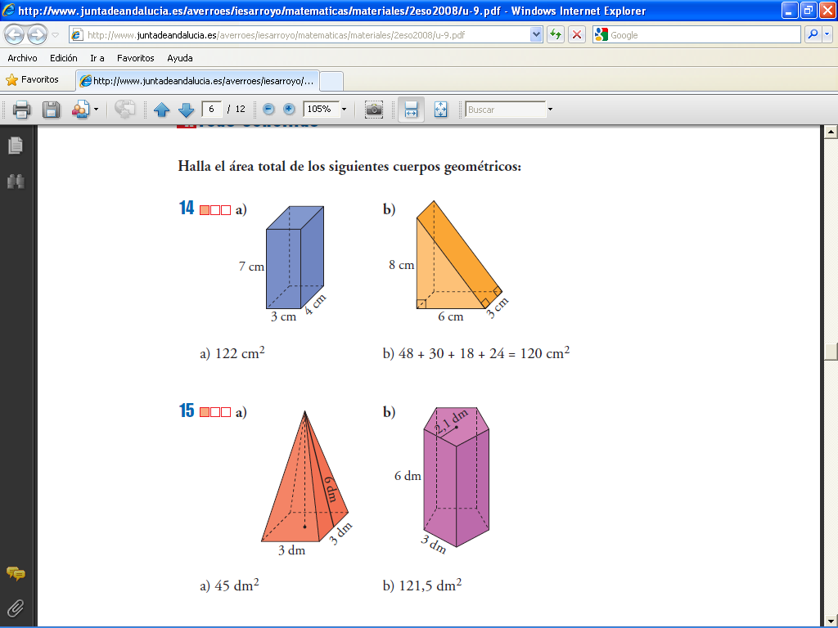

(Sol.: a) 122 cm2 b) 120 cm2)

1. d)

 

(Sol.: c) 45 dm2; d) 121,5 dm2)

e) f)

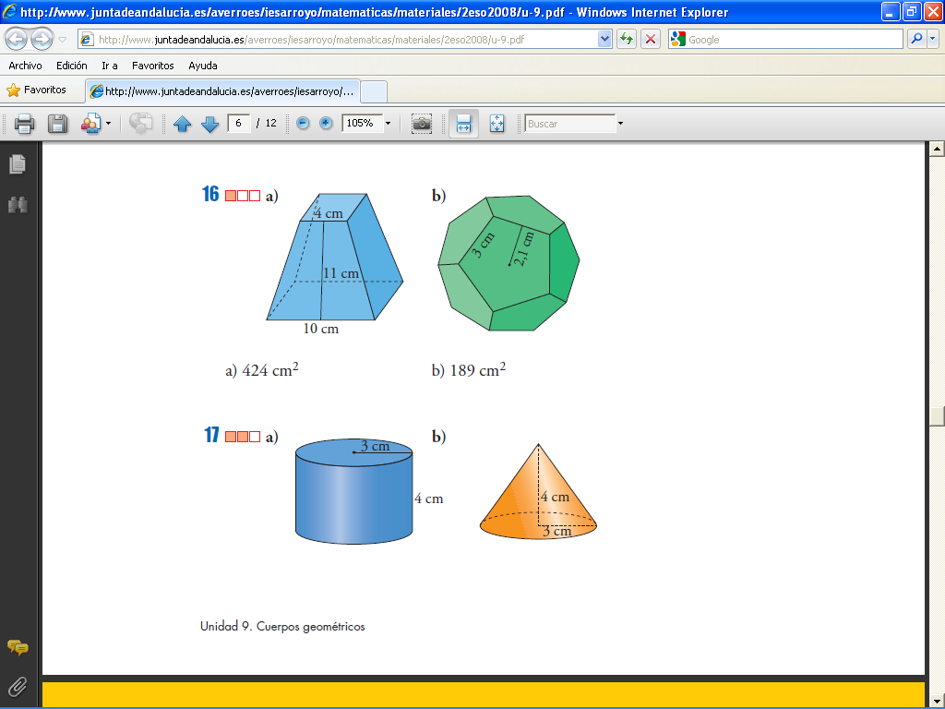 

(Sol.: e) 75,36 + 56,52 = 131,88 cm2 f) 47,1 + 28,26 = 75,36 cm2 )

10.- Halla el área total de una pirámide hexagonal regular con aristas laterales de 13 cm y aristas de la base de 10 cm. **(Sol.: ALAT = 360 cm2 ;AT = 619,8 cm2)**

11.- Halla el área de un tetraedro regular de 10 cm de arista**. (Sol.:** *AT* = 173,2 cm2)

12.- Halla el área total de un prisma recto de 15 cm de altura cuya base son rombos de diagonales 16 cm y 12 cm. **(Sol.: *A*ROMBO = 96 cm2; *A*LAT = 600 cm2 *AT* = 792 cm2)**

13.- La base de una pirámide regular es un cuadrado de 6 dm de lado. Su altura es de 4 dm. Halla su área total. **(Sol.: *A*BASE = 36 dm2  h = 5 *A*LAT = 60 dm2 *AT* = 96 dm2)**